Аннотация
Авторское пособие «Искалочка» предназначено для детей младшего дошкольного возраста и направлено на развитие мелкой моторики, речи, а также тактильного восприятия, усидчивости, мышления, памяти и внимания.
Данное пособие может применяться не только в образовательном процессе, но и в свободной деятельности детей в группе.

Консультация для педагогов
«Использование авторского дидактического пособия «Искалочка»
для развития мелкой моторики у детей младшего дошкольного возраста»

Исполнитель:
Ананьева Татьяна Сергеевна,
воспитатель
МБДОУ «Детский сад № 34 «Красная шапочка»

Междуреченск 2023
Авторское дидактическое пособие «Искалочка».
Для чего и как использовать авторское дидактическое пособие «Искалочка» в работе педагога-дошкольника?
Во-первых, данное пособие развивает мелкую моторику, речь, тактильное восприятие, усидчивость, мышление, память и внимание.
Во-вторых, яркий дизайн игрушек привлекает внимание детей, удивляет и дарит радость от игры.
Дидактическое пособие «Искалочка» - набор игрушек, сшитых из фетра. Фетр – безопасный, практичный, яркий и приятный на ощупь материал, очень удобный для изготовления игр и игрушек.
В данном пособии представлены игрушки разного плана – герои любимых детских мультфильмов, предметы и объекты живой и неживой природы, транспорт и пр.
Что представляет собой игрушка из фетра? Игрушка из фетра - это игрушка (в виде животного или предмета) в центре которой прозрачное окошко, наполненное наполнителем. Это может быть гранулят, полипропиленовые шарики, декоративные пуговички или бусинки.
Когда малыш берёт фетро-игрушку в руки, пуговички "прячутся" в наполнителе. Но, стоит ребёнку потрясти "искалочку" или надавить пальчиком на прозрачное окошечко, пуговички тут же показываются.
Некоторые фетро-игрушки дополнены съёмными деталями, что позволяет разнообразить задания для детей и дополнительно стимулировать развитие мелкой моторики.
Игровая задача заключается в том, чтобы с помощью пальчиков, перебирая наполнитель, найти необходимые пуговки, которые загадал взрослый, а затем назвать цвет, форму, размер и их количество (Приложение 2).
Цель игры - развитие мелкой моторики, познавательных психических процессов – речь, внимание, память, восприятие у детей младшего дошкольного возраста.
Задачи:
- Сформировать умение узнавать знакомые предметы;
- Расширять представления об окружающем мире;
- Закрепить название цветов, форм, размеров;
Данная игрушка может применяться не только, как пособие по развитию мелкой моторики, речи на занятиях, но и в свободной деятельности детей в группе.

Приложение 1

Дидактическая игра «Поиграй со мной»
Цель - развитие мелкой моторики, стимуляция тактильных ощущений.
Ход игры:
Воспитатель предлагает познакомиться с «Искалочкой», потрогать её на ощупь. В ходе знакомства задает вопросы: Какого цвета твоя игрушка? На что или на кого похожа? Какая она? и пр.
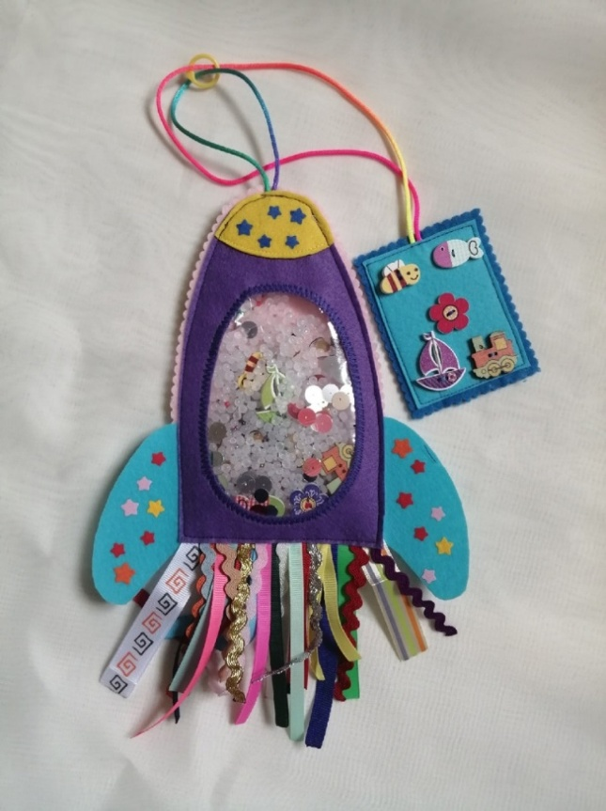
Предлагает с ней поиграть: подвигать подвижными элементами, отстегнуть и застегнуть обратно, найти в игрушке спрятанные пуговки.

Дидактическая игра «Найди меня»
Цель - развитие мелкой моторики, стимуляция тактильных ощущений.
Ход игры:
В начале игры воспитатель предлагает детям познакомиться с «Искалочкой»: потрогать её и пуговки на планшете, рассмотреть, что находится внутри игрушки.
Далее воспитатель просит детей найти нужный предмет внутри игрушки. Для поддержания интереса к игре использует стихотворный текст, развивая тем самым речь ребёнка и расширяя его словарный запас. Задача детей - найти внутри игрушки нужный предмет, перебирая пальчиками содержимое прозрачного окошечка.

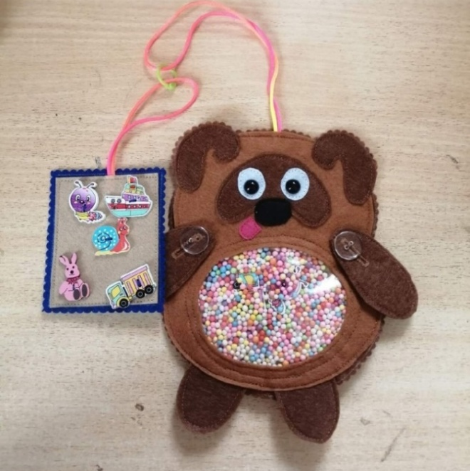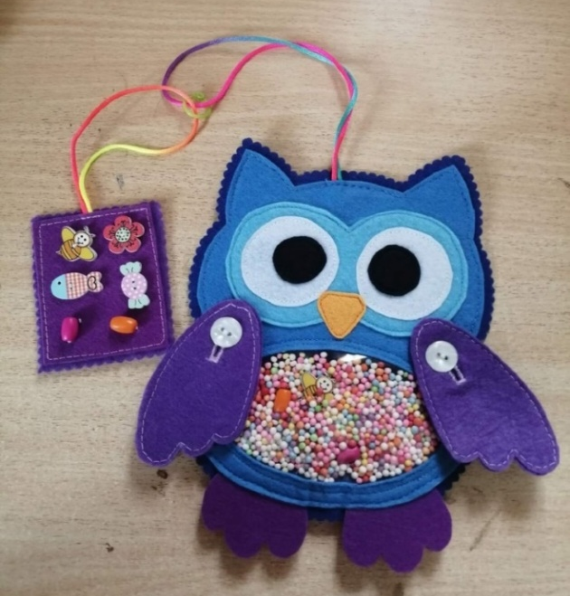

Дидактическая игра «Отгадай и найди»
Цель - развитие мелкой моторики пальцев рук, тактильное восприятие.
Ход игры:
В начале игры воспитатель предлагает детям познакомиться с «Искалочкой»: потрогать её и пуговки на планшете, рассмотреть, что находится внутри игрушки. Далее воспитатель загадывает загадку и после того как дети говорят отгадку, просит их найти ее внутри игрушки. Задача детей - найти внутри игрушки отгаданный предмет, перебирая пальчиками содержимое.
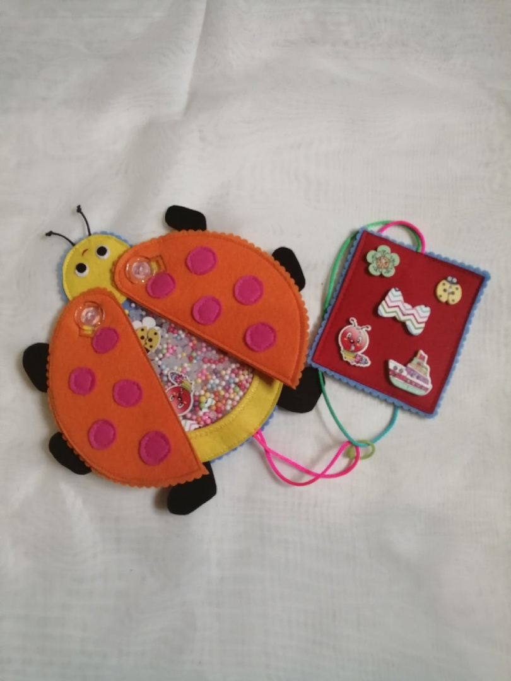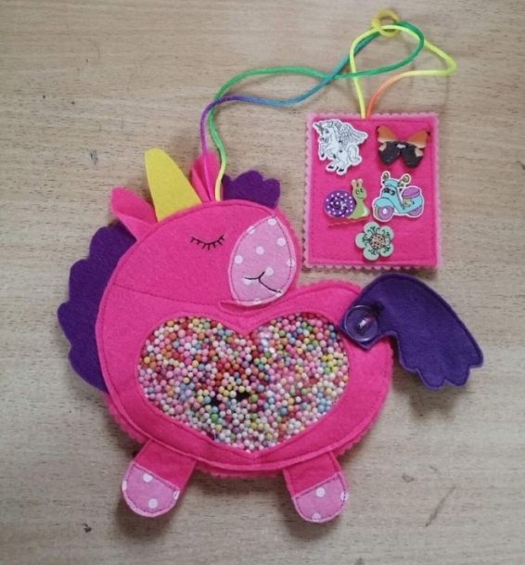
Дидактическая игра «Найди и назови»
Цель - развитие мелкой моторики пальцев рук, тактильное восприятие.
Ход игры:
В начале игры воспитатель предлагает детям познакомиться с «Искалочкой»: потрогать её и пуговки на планшете, рассмотреть, что находится внутри игрушки. Далее воспитатель просит найти внутри «Искалочки» насекомых, животных, объекты природы, транспорта и пр. задача детей - найти самостоятельно предметы внутри «Искалочки» и называть их.
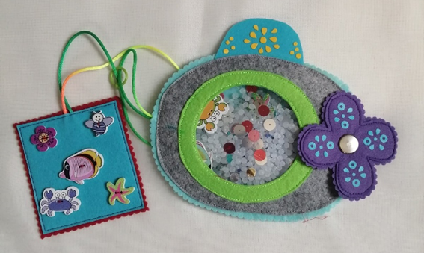
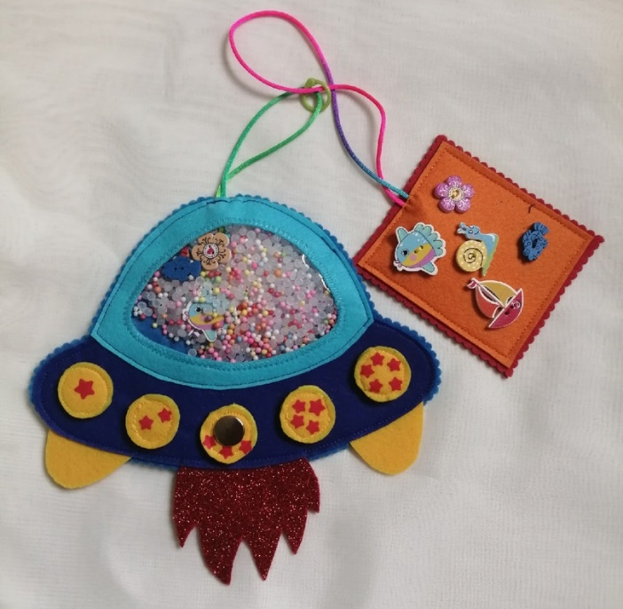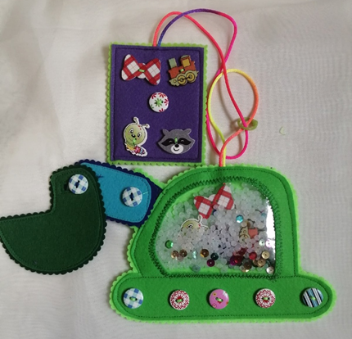
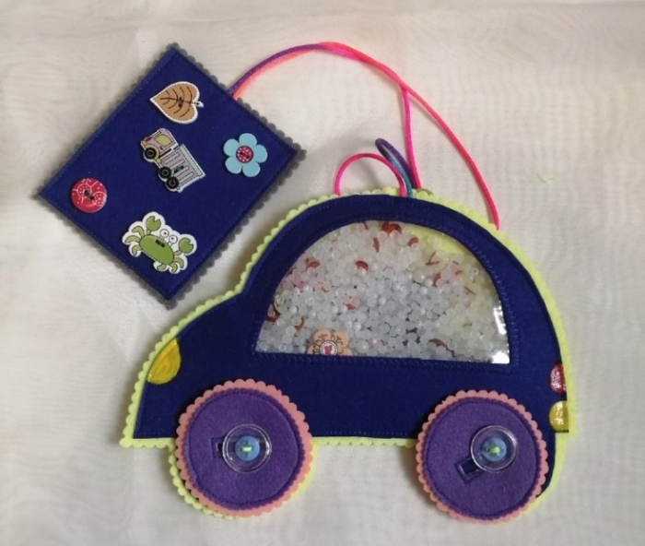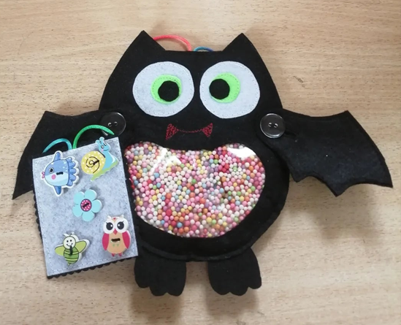

Список литературы:
1. Зайцева А. М. Войлок и фетр [Текст]: Большая иллюстрированная энциклопедия (Подарочные издания. Рукоделие) / А.М.Зайцева. - Эксмо, 2011.
2. Ивановская Т.А. Игрушки и аксессуары из фетра [Текст]: Школа рукоделия / Т.А. Ивановская. - Рипол классик, 2012.
Интернет источники: сайт «Альманах педагога» https://almanahpedagoga.ru/servisy/publik/publ?id=50159
сайт «Искалки или «I SPY BAG» https://www.liveinternet.ru/users/nadinkanadinka/post337253423

